# 

حزمة المعلومات

المجلس الاستشاري الوطني لصحة المرأة

# استبيان EndGenderBias#

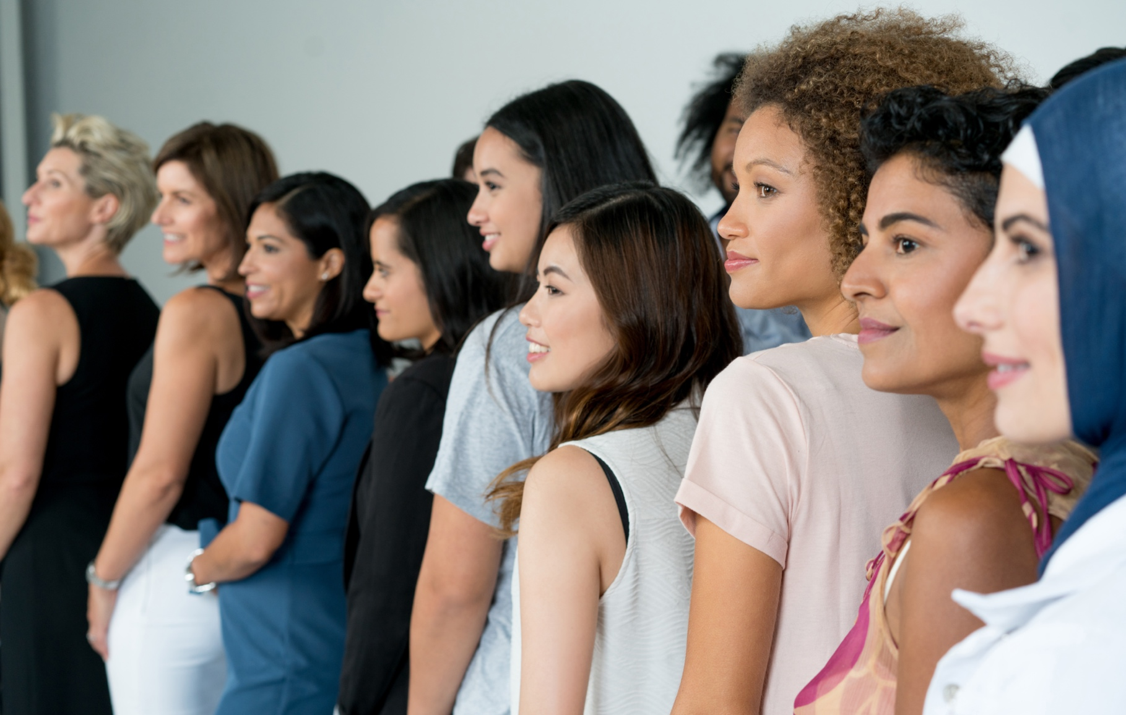يوليو 2023

# حزمة المعلومات

#### المقدمة

يقدم المجلس الاستشاري الوطني لصحة المرأة المشورة والتوصيات للحكومة الأسترالية لتحسين النتائج الصحية للنساء والفتيات في أستراليا.

من خلال وزارة الصحة ورعاية المسنين، أطلق المجلس استبيان EndGenderBias# لفهم العوائق والتحيز الذي تواجهه النساء في النظام الصحي الأسترالي بشكل أفضل. الاستبيان عبر الإنترنت مفتوح لـ:

* النساء البالغات ومقدمات الرعاية للنساء والفتيات اللاتي يتعرضن لتحيز شخصي على أساس نوع الجنس في نظام الرعاية الصحية في أستراليا
* خبراء مثل الأكاديميين والمهنيين الصحيين الذين يمكنهم مشاركة وجهات نظرهم حول الحواجز والتحيز الذي تتعرض له النساء والفتيات في نظام الرعاية الصحية في أستراليا.

يتم السعي للحصول على آراء الفئات ذات الأولوية التالية على وجه التحديد:

* نساء الشعوب الأوائل (السكان الأصليين)
* السحاقيات، وثنائيي الجنس، والمتحولين جنسيا، والمخنثين، واللوطيين.
* الأشخاص المتنوعون ثقافيا ولغويا
* الأشخاص من الأسر الاجتماعية والاقتصادية المنخفضة المستوى مادياً
* الأشخاص من المجتمعات الإقليمية والنائية
* الأشخاص الذين يعيشون خبرة الإعاقة.

يمكن أن تظل الردود مجهولة الهوية ويتم إرسالها عبر الإنترنت نصياً وعبر التسجيلات المرئية أو الصوتية.

من المتوقع أن يفتح الاستبيان من 19 يوليو 2023 حتى 13 أكتوبر 2023 ويمكن الوصول إليه [هنا.](https://health.gov.au/womens-health-advisory-council)

#### كيفية استخدام هذه الحزمة

 أعضاء المجلس، ومنظمات أصحاب المصلحة ومجموعات المستهلكين، والأوساط الأكاديمية، والهيئات الطبية والمهنية مدعوون لمشاركة المعلومات وتشجيع المشاركة في الاستبيان من خلال:

* النشر على وسائل التواصل الاجتماعي (انظر مثال المحتوى أدناه)
* بما في ذلك مقال في النشرات الإخبارية و / أو على المواقع الالكترونية (انظر مثال المحتوى أدناه)
* عرض الموارد مثل ملصق (انظر المثال أدناه)
* توجيه أصحاب المصلحة إلى [health.gov.au/womens-health-advisory-council](http://www.health.gov.au/womens-health-advisory-council" \l "_blank) لمعرفة المزيد.

#### معلومات اضافية

للاستفسارات حول الموارد في هذه المجموعة، يرجى الاتصال بـ [campaigns@health.gov.au](mailto:campaigns@health.gov.au).

# مقالة النشرة الإخبارية

يمكن تعديل المقالة أدناه ونشرها على موقعك الالكتروني و / أو النشرة الإخبارية

شارك برأيك بشأن EndGenderBias# في نظام الرعاية الصحية الأسترالي

تم إنشاء المجلس الاستشاري الوطني لصحة المرأة في وقت سابق من هذا العام لتقديم المشورة إلى الحكومة الأسترالية حول طرق تحسين النتائج الصحية للنساء والفتيات. إنهم يدْعون الآن النساء والفتيات والأشخاص المفترض أنهم أنثى عند الولادة لتبادل خبراتهم في استبيان. EndGenderBias survey#. كما يتم السعي للحصول على الخبرة والآراء من المتخصصين والخبراء في مجال الرعاية الصحية.

برئاسة مساعد وزير الصحة ورعاية المسنين، معالي النائب Ged Kearney MP، يجمع المجلس بعضاً من أبرز خبراء صحة المرأة في البلاد جنباً إلى جنب مع ممثلين من مزيج من منظمات أصحاب المصلحة العليا، ومجموعات المستهلكين، والهيئات الطبية والمهنية - بما في ذلك رأي النساء بالخبرة التي عاشوها.

هناك تحديات فريدة تواجهها النساء والفتيات في نظام الرعاية الصحية في أستراليا، مما يؤدي إلى نتائج صحية سيئة - من التشخيص المتأخر، والمبالغة في الوصفات الطبية، واستبعاد الألم وغير ذلك.

*يقول مساعد الوزير Kearney:* "في أستراليا، لا ينبغي لأحد أن يسقط عبر الثغرات عندما يتعلق الأمر برعاية صحية آمنة وعالية الجودة وبأسعار معقولة".

"من غير المقبول إطلاقاً أن تعاني فتاة صغيرة من أعراض اضطراب فرط الحركة ونقص الانتباه ADHD دون تشخيص لمدة تزيد بسنوات عن صبي في عمرها. أو تتعرض امرأة لتجاهل آلام الحوض التي تعاني منها بشكل متكرر، فقط لتجد أنها مصابة بالتهاب حاد في بطانة الرحم".

يهتم المجلس بشكل خاص بسماع آراء السكان ذوي الأولوية، بما في ذلك نساء الأمم الأوائل (السكان الأصليين)، والمجتمعات المتنوعة ثقافياً ولغوياً، والسحاقيات وثنائيو الجنس والمتحولون جنسياً، والمخنثون واللواطيون، والأشخاص من المجتمعات الإقليمية والنائية، والأشخاص الذين يعيشون خبرة الإعاقة.

أكملي (أو شاركي) في الاستبيان اليوم:

إذا واجهتي (أو أي شخص تهتمين به) حواجز أو تحيز جنسي كامرأة في استخدام نظام الرعاية الصحية في أستراليا ، فأنتِ مدعوة لمشاركة خبراتك واستكمال الاستبيان بحلول 13 أكتوبر 2023 لمساعدةEndGenderBias #.

تفضلي بزيارة [health.gov.au/womens-health-advisory-council](http://www.health.gov.au/womens-health-advisory-council#_blank) للدخول إلى الاستبيان ومعرفة المزيد عن المجلس الاستشاري الوطني لصحة المرأة.

# المشاركات الاجتماعية

يمكن نشر المشاركات ومربعات الصور أدناه على قنواتك الاجتماعية المفضلة

|  |  |
| --- | --- |
| Post | Image |
| للمجتمع:  هل واجهتكِ مشكلات تتعلق بجودة رعايتك الصحية بسبب جنسك؟ يود المجلس الاستشاري الوطني لصحة المرأة أن يسمع منكِ.  شاركي خبراتك من خلال استكمال هذا الاستبيان اليوم:  [health.gov.au/womens-health-advisory-council](http://www.health.gov.au/womens-health-advisory-council#_blank)  #WomensHealthMatters #EndGenderBias #GenderHealthEquity #EmpowerHerHealth #WithWomenForWomen |  |
| هل تعرضتِ أنتِ أو أي شخص تقومين برعايته لمعاملة غير عادلة كامرأة في نظام الرعاية الصحية في أستراليا؟  كوني جزءاً من الحل وأكملي استبيان EndGenderBias #من المجلس الاستشاري الوطني لصحة المرأة National Women’s Health Advisory Council اعرفي المزيد: [[health.gov.au/womens-health-advisory-council](http://www.health.gov.au/womens-health-advisory-council#_blank)](http://www.health.gov.au/womens-health-advisory-council#_blank)  #WomensHealthMatters #EndGenderBias #GenderHealthEquity #EmpowerHerHealth #WithWomenForWomen |  |
| لمجال الصحة:  يرغب المجلس الاستشاري الوطني لصحة المرأة في الاستماع إلى الأكاديميين والمهنيين الصحيين الذين يمكنهم مشاركة وجهات نظرهم حول العوائق والتحيز الذي تتعرض له النساء والفتيات في نظام الرعاية الصحية في أستراليا.  شاركي خبرتك من خلال استكمال استبيان EndGenderBias #اليوم: [health.gov.au/womens-health-advisory-council](http://www.health.gov.au/womens-health-advisory-council#_blank)  #WomensHealthMatters #EndGenderBias #GenderHealthEquity #EmpowerHerHealth #WithWomenForWomen |  |
| هل تعرضتِ أنت أو أي شخص تقومين على رعايته لمعاملة غير عادلة كامرأة في نظام الرعاية الصحية في أستراليا؟  كوني جزءاً من الحل وأكملي استبيان EndGenderBias #من المجلس الاستشاري الوطني لصحة المرأة اعرفي المزيد: [[health.gov.au/womens-health-advisory-council](http://www.health.gov.au/womens-health-advisory-council#_blank)](http://www.health.gov.au/womens-health-advisory-council#_blank)  #WomensHealthMatters #EndGenderBias #GenderHealthEquity #EmpowerHerHealth #WithWomenForWomen |  |
| بصفتك امرأة شابة في أستراليا، هل تشعرين أن نوع جنسك أدى إلى صعوبات في الوصول إلى الرعاية الصحية؟  كوني جزءاً من الحل وأكملي استبيان EndGenderBias #من المجلس الاستشاري الوطني لصحة المرأة. اعرفي المزيد:  [[health.gov.au/womens-health-advisory-council](http://www.health.gov.au/womens-health-advisory-council#_blank)](http://www.health.gov.au/womens-health-advisory-council#_blank)  #WomensHealthMatters #EndGenderBias #GenderHealthEquity #EmpowerHerHealth #WithWomenForWomen |  |

# الملصق (Poster)

قومي [بتنز](https://www.health.gov.au/resources/publications/national-womens-health-advisory-council-information-kit)يل هذا الملصق وطباعته وعرضه على لوحات الملاحظات أو في الردهات أو في المناطق التي ستشاهده فيها النساء البالغات ومقدم الرعاية من النساء والفتيات ذوات الخبرات الحية للتحيز الجنسي في نظام الرعاية الصحية في أستراليا.

